高青县发展和改革局
2022年政府信息公开工作年度报告

本报告根据《中华人民共和国政府信息公开条例》（国务院令第711号，以下简称《条例》）和《国务院办公厅政府信息与政务公开办公室关于印发<中华人民共和国政府信息公开工作年度报告格式>的通知》（国办公开办函〔2021〕30号）相关要求编制。报告全文分总体情况、主动公开政府信息情况、收到和处理政府信息公开申请情况、政府信息公开行政复议和行政诉讼情况、存在的主要问题及改进情况、其他需要报告的事项6个部分。
报告中所列数据统计期限自2022年1月1日始，至2022年12月31日止。报告电子版可在高青县人民政府门户网站（www.gaoqing.gov.cn）查阅和下载。如对报告内容有疑问，请与高青县发展和改革局办公室联系（地址：山东省淄博市高青县黄河路99号；邮编：256300；电话：0533-6967153；电子邮箱：gqxfgjbgs1@zb.shandong.cn）。
一、总体情况
2022年，高青县发展和改革局坚持以习近平新时代中国特色社会主义思想为指导，认真落实国家和省市县政务公开工作部署,以公开为常态，不公开为例外为原则，高质量做好政务公开工作。
（一）主动公开

始终将政务公开工作纳入重要日程，优化组织机构，形成了主要领导亲自抓，相关负责人组织实施，层层有人管、层层抓落实的工作格局。制定《高青县发展和改革局2022年政务公开工作实施方案》，明确全年工作重点任务、目标、措施、任务分工等。2022年在县政府门户网站发布机构职能信息3条，部门文件10条，财政预决算信息2条，重要部署执行信息15条，行政执法信息15条，项目审批信息130余条。做好减税降费信息公开，严格按照《山东省定价目录》的通知（鲁发改价格〔2020〕1361号）等政策文件制定并公开价格收费清单。坚持政策文件与解读材料同步组织，解读材料重点对对文件的出台背景、起草情况、主要内容进行解读，单位负责人开展政策解读工作2次。
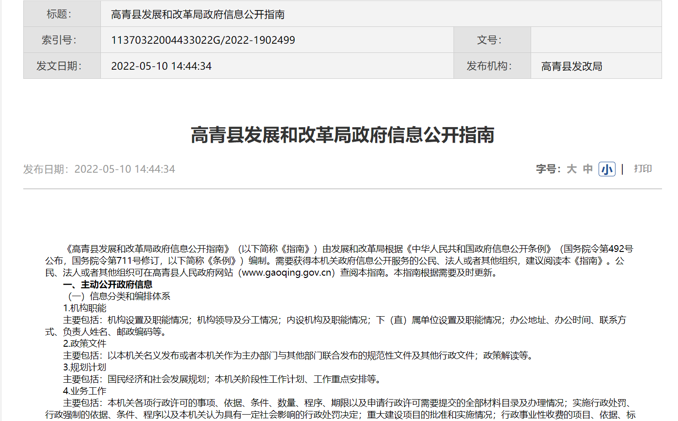
（二）依申请公开
2022年，本机关共收到政府信息公开申请4件，同比减少20%，上年度结转1件。申请内容主要集中在项目立项审批领域和价格领域。共作出政府信息公开申请答复5件（含上年结转1件），其中予以公开1件、部分公开2件、不予公开0件、无法提供2件、不予处理0件、其它处理0件。结转下年度继续办理0件。2022年度本机关依申请公开政府信息未收取任何费用，未因政府信息公开被申请行政复议、提起行政诉讼。
（三）政府信息管理
建立了政府信息保密审核制度，加强信息管理人员的保密意识，加大信息发布的审核力度，确保不泄密不涉密。建立了政府信息动态调整制度，及时清理废止、失效的政府信息政府信息。及时更新2022年度政府信息公开指南和政府信息主动公开基本目录。
（四）政府信息公开平台建设
拓展政务公开渠道，新开设“高青县发展和改革局”微信公众号，2022年度累计发布每周工作动态累计40余期，及时公开发展规划、项目建设、价格收费等信息，并积极转载实时热点和国务院新闻发布会重要信息。微信公众号开设了“办事服务”和“便民查询”栏目。为群众办事提供便利。
（五）监督保障
及时调整政务公开工作领导小组，并阶段性组织召开相关会议以研究政务公开工作以提高公开质量。明确办公室和一名专职人员具体负责政务公开工作，2022年共组织1次培训会，重点培训政府信息主动公开、政策解读、政务咨询、网上意见征集与采纳、回应关切等工作。

二、主动公开政府信息情况
第二十条第（一）项
信息内容 | 本年制发件数 | 本年废止件数 | 现行有效件数
规章 | 0 | 0 | 0
行政规范性文件 | 0 | 0 | 2
第二十条第（五）项
信息内容 | 本年处理决定数量
行政许可 | 2
第二十条第（六）项
信息内容 | 本年处理决定数量
行政处罚 | 0
行政强制 | 0
第二十条第（八）项
信息内容 | 本年收费金额（单位：万元）
行政事业性收费 | 0

三、收到和处理政府信息公开申请情况
（本列数据的勾稽关系为：第一项加第二项之和，等于第三项加第四项之和） |  |  | 申请人情况
 |  |  | 自然人 | 法人或其他组织 |  |  |  |  | 总计
 |  |  |  | 商业  企业 | 科研  机构 | 社会公益组织 | 法律服务机构 | 其他
一、本年新收政府信息公开申请数量 |  |  | 4 | 0 | 0 | 0 | 0 | 0 | 4
二、上年结转政府信息公开申请数量 |  |  | 1 | 0 | 0 | 0 | 0 | 0 | 1
三、本年度办理结果 | （一）予以公开 |  | 1 | 0 | 0 | 0 | 0 | 0 | 1
 | （二）部分公开（区分处理的，只计这一情形，不计其他情形） |  | 2 | 0 | 0 | 0 | 0 | 0 | 2
 | （三）不予公开 | 1.属于国家秘密 | 0 | 0 | 0 | 0 | 0 | 0 | 0
 |  | 2.其他法律行政法规禁止公开 | 0 | 0 | 0 | 0 | 0 | 0 | 0
 |  | 3.危及“三安全一稳定” | 0 | 0 | 0 | 0 | 0 | 0 | 0
 |  | 4.保护第三方合法权益 | 0 | 0 | 0 | 0 | 0 | 0 | 0
 |  | 5.属于三类内部事务信息 | 0 | 0 | 0 | 0 | 0 | 0 | 0
 |  | 6.属于四类过程性信息 | 0 | 0 | 0 | 0 | 0 | 0 | 0
 |  | 7.属于行政执法案卷 | 0 | 0 | 0 | 0 | 0 | 0 | 0
 |  | 8.属于行政查询事项 | 0 | 0 | 0 | 0 | 0 | 0 | 0
 | （四）无法提供 | 1.本机关不掌握相关政府信息 | 1 | 0 | 0 | 0 | 0 | 0 | 1
 |  | 2.没有现成信息需要另行制作 | 1 | 0 | 0 | 0 | 0 | 0 | 1
 |  | 3.补正后申请内容仍不明确 | 0 | 0 | 0 | 0 | 0 | 0 | 0
 | （五）不予处理 | 1.信访举报投诉类申请 | 0 | 0 | 0 | 0 | 0 | 0 | 0
 |  | 2.重复申请 | 0 | 0 | 0 | 0 | 0 | 0 | 0
 |  | 3.要求提供公开出版物 | 0 | 0 | 0 | 0 | 0 | 0 | 0
 |  | 4.无正当理由大量反复申请 | 0 | 0 | 0 | 0 | 0 | 0 | 0
 |  | 5.要求行政机关确认或重新出具已获取信息 | 0 | 0 | 0 | 0 | 0 | 0 | 0
 | （六）其他处理 | 1.申请人无正当理由逾期不补正、行政机关不再处理其政府信息公开申请 | 0 | 0 | 0 | 0 | 0 | 0 | 0
 |  | 2.申请人逾期未按收费通知要求缴纳费用、行政机关不再处理其政府信息公开申请 | 0 | 0 | 0 | 0 | 0 | 0 | 0
 |  | 3.其他 | 0 | 0 | 0 | 0 | 0 | 0 | 0
 | （七）总计 |  | 5 | 0 | 0 | 0 | 0 | 0 | 5
四、结转下年度继续办理 |  |  | 0 | 0 | 0 | 0 | 0 | 0 | 0

四、政府信息公开行政复议、行政诉讼情况
行政复议 |  |  |  |  | 行政诉讼
结果维持 | 结果  纠正 | 其他  结果 | 尚未  审结 | 总计 | 未经复议直接起诉 |  |  |  |  | 复议后起诉
 |  |  |  |  | 结果  维持 | 结果  纠正 | 其他  结果 | 尚未  审结 | 总计 | 结果  维持 | 结果  纠正 | 其他  结果 | 尚未  审结 | 总计
0 | 0 | 0 | 0 | 0 | 0 | 0 | 0 | 0 | 0 | 0 | 0 | 0 | 0 | 0

五、存在的主要问题及改进情况
（一）存在问题
一是公开时间部分存在滞后性和内容更新不够及时，导致需公开信息不能第一时间为群众所知，信息不对称使得信息难以发挥最大价值，从而给了谣言传播的空间和降低政府部门公信力。二是岗位调整导致政务公开专职人员流动速度过快，工作交接不够及时和全面，新接手人员业务素质尚达不到要求标准，导致信息公开的质量有所下降。三是公开内容不够深入，部分流于表面，深层次问题公开较少。
（二）改进措施
一是进一步加强对政务公开专职人员的业务培训，提高专业素质和业务水平。最大程度稳定专职人员，减少岗位流动，如有必要，则需及时完成工作对接，并对其进行后续指导。二是与省市县对接，及时公布有关信息，最大限度发挥价值。三是加强指导和督促检查，在狠抓落实上下功夫，应认真总结政务公开经验教训，对政务公开难度大、问题多的领域要深入剖析、找准问题、切实解决，以促进政务公开工作规范化进行。
六、其他需要报告的事项
（一）政府信息公开信息处理费收取情况
本机关依申请提供政府信息，按照《国务院办公厅关于印发<政府信息公开信息处理费管理办法>的通知》（国办函〔2020〕109号）和《山东省人民政府办公厅关于做好政府信息公开信息处理费管理工作有关事项的通知》（鲁政办字〔2020〕179号）收取信息处理费。2022年，本机关依申请公开政府信息未收取任何费用。
（二）落实上级年度政务公开工作要点情况
本机关严格落实《国务院办公厅关于印发2022年政务公开工作要点的通知》《山东省人民政府办公厅关于印发2022年山东省政务公开工作要点的通知》，以及《淄博市人民政府办公室关于印发2022年淄博市政务公开工作方案的通知》《高青县人民政府办公室关于印发2022年高青县政务公开工作要点的通知》要求，扎实推进政务公开工作。一是贯彻落实政府信息公开条例。根据新修订的《中华人民共和国政府信息公开条例》，调整完善相关配套措施，严格落实新条例各项规定，做好衔接过渡工作。对照新条例要求全面梳理应当主动公开的政府信息，未公开的向社会公开。二是进一步加强依申请公开工作，规范依申请的接收、登记、办理、答复等流程，合法合规答复，答复内容明示引用的法律法规和政策规定，告知有效救济渠道和救济时效，依法保障公民、法人和其他组织获取政府信息的权利。三是制定《高青县发展和改革局2022年政务公开工作实施方案》作为日常工作指导，新增“部门会议”和“法治政府栏目”。重点做好高青县2022年度重点项目申报指南和重大建设项目清单的公开工作。定期公开行政执法结果和年度重点工作完成情况等内容。四是加强信息公开审查工作。进一步加强信息公开前的审查力度，特别是做好对公开内容表述、公开时间、公开方式的研判，避免发生信息发布失实、失信、影响社会稳定等问题。五是依法保护好相关人员个人隐私，除惩戒公示、强制性信息披露外，对涉及个人隐私的政府信息，公开时进行去标识化处理。
（三）人大代表建议和政协委员提案办理结果公开情况
2022年，高青县发展和改革局共办理人大代表建议3件，政协委员提案6件，人大代表建议、政协委员提案所涉及的意见建议均吸收采纳，且均在县政府网站建议提案专题集中公开建议提案人、建议提案原文、建议提案办理结果等信息。
（四）政务公开工作创新情况
建立政务公开科室考核制度，并制定专项工作方案，明确政务公开工作的主要目标、基本要求、工作任务，进一步规范公开目录，完善公开方式，做到领导力度、目标责任、监督检查“三到位”，有力保障政务公开工作措施的有效落实和高效运转。
（五）有关数据统计说明
1.报告中所列数据可能因四舍五入原因与数据直接相加之和存在尾数差异。
2.行政许可数量、行政处罚和行政强制数量，包括已公开和依法未公开的全部处理决定。
3.行政复议机关作为共同被告的行政诉讼案件，只计算原行为主体的案件数量，不计算行政复议机关的案件数量。

